
Universidad San Ignacio de Loyola
Facultad de Ingeniería
Ingeniería de Software
Análisis y Diseño de Algoritmos
Sistema inteligente para la optimización de rutas comerciales diarias
EuroSky Connect | Informe final
Docente:
Estudiantes:
Bolaños Zavala Diego Alonso (2320374)
Piero Carrillo Malla (2411325)
Paucar Gutierrez Gabriel Rodrigo (2212468)
Pérez Sanchez Alexander Augusto (2311311)
Lima - Perú
2026

Tabla de contenidos
Resumen
Introducción
1. Planteamiento del problema
2. Objetivos
3. Marco teórico
4. Desarrollo del sistema
5. Pruebas y resultados
6. Discusión
7. Conclusiones
8. Recomendaciones
Referencias
Anexos

Resumen
EuroSky Connect requiere planificar recorridos rentables para aeronaves alquiladas que operan rutas regionales europeas. Se desarrolló un sistema en C++17 que modela ocho aeropuertos y veintiocho conexiones dirigidas mediante una lista de adyacencia. El motor implementa BFS, DFS, Dijkstra, Floyd-Warshall, una heurística greedy y branch-and-bound. La evaluación considera capacidad máxima de 255 pasajeros, jornada de 480 minutos, demanda, tarifa, combustible, tasas, costos adicionales y alquiler diario. Cuatro escenarios deterministas permitieron contrastar rapidez y calidad de solución. En el escenario base, branch-and-bound obtuvo EUR 33,906.40 de beneficio frente a EUR 24,223.35 de greedy. El sistema incluye pruebas automatizadas, exportación CSV/JSON y una integración opcional con Google Geocoding, manteniendo un modo local reproducible mediante coordenadas y Haversine.
Palabras clave: grafos, optimización de rutas, Dijkstra, branch-and-bound, rentabilidad, C++.

Introducción
La planificación aérea regional combina restricciones geográficas, operativas y económicas. Una aerolínea nueva que alquila su flota debe recuperar un costo diario fijo y, simultáneamente, seleccionar rutas cuya demanda e ingreso compensen combustible, tasas y tiempos de escala. Una decisión basada únicamente en distancia puede ser incorrecta: una conexión corta puede presentar poca demanda y una ruta más extensa puede aportar un beneficio superior.
El análisis y diseño de algoritmos ofrece herramientas para representar este problema como un grafo ponderado. Los aeropuertos corresponden a vértices y las conexiones a aristas con pesos de tiempo, costo e ingreso. Esta abstracción permite separar la conectividad, los caminos mínimos y la optimización de una jornada completa.
El trabajo integra los entregables evolutivos: análisis del problema, prototipo algorítmico y optimización con validación de escenarios. El resultado es un proyecto compilable, probado y documentado, no una propuesta exclusivamente conceptual.

1. Planteamiento del problema

1.1 Contexto y descripción
EuroSky Connect iniciará operaciones entre ciudades europeas sin una flota propia. Cada aeronave rentada debe completar una secuencia de vuelos dentro de una jornada de ocho horas. Las rutas posibles presentan diferencias en distancia, tiempo, tasas, demanda y tarifa. Conforme crece la red, la cantidad de secuencias aumenta combinatoriamente y la evaluación manual deja de ser viable.

1.2 Formulación general
¿Cómo determinar el recorrido diario de una aeronave rentada dentro de una red de aeropuertos europeos, respetando capacidad y jornada, para minimizar costos y maximizar el beneficio mediante algoritmos de grafos y datos geográficos?

1.3 Problemas específicos
- Representar aeropuertos y rutas mediante una estructura eficiente y validada.
- Determinar las variables necesarias para calcular costos, ingresos y beneficio.
- Comparar algoritmos de caminos mínimos y construcción de itinerarios.
- Integrar coordenadas sin comprometer credenciales ni reproducibilidad.
- Evaluar la solución bajo cambios de demanda, combustible y disponibilidad.

1.4 Justificación
La solución aporta trazabilidad entre el modelo económico y la decisión algorítmica. También permite estudiar el compromiso entre tiempo de ejecución y calidad: Dijkstra resuelve caminos mínimos con pesos no negativos, mientras que una jornada rentable requiere comparar combinaciones y restricciones adicionales.

1.5 Alcances y limitaciones
El prototipo cubre una aeronave, ocho aeropuertos, rutas dirigidas, escenarios simulados, ejecución por consola y exportación estructurada. Los costos y la demanda no son datos comerciales reales; tampoco se modelan meteorología, slots, tripulaciones, mantenimiento no programado ni múltiples aeronaves simultáneas. Google Geocoding es opcional y no interviene en los resultados económicos reproducibles.

2. Objetivos

2.1 Objetivo general
Diseñar e implementar un sistema basado en grafos que optimice rutas comerciales diarias de EuroSky Connect, evaluando costos y rentabilidad bajo restricciones de capacidad y tiempo mediante un prototipo ejecutable en C++17.

2.2 Objetivos específicos
- Modelar aeropuertos y rutas como un grafo ponderado dirigido.
- Implementar BFS, DFS, Dijkstra y Floyd-Warshall.
- Diseñar una función consistente de costo, ingreso y beneficio.
- Construir itinerarios con greedy y branch-and-bound.
- Integrar coordenadas locales, Haversine y geocodificación opcional.
- Validar la solución con pruebas y escenarios comparables.

3. Marco teórico

3.1 Grafos en redes de transporte
Un grafo G=(V,E) representa un conjunto de vértices V y aristas E. En una red aérea dirigida, cada vértice es un aeropuerto y cada arista representa una conexión operable desde un origen hacia un destino. La lista de adyacencia resulta adecuada para redes dispersas porque utiliza memoria O(V+E) y permite recorrer eficientemente las rutas salientes (Cormen et al., 2022).
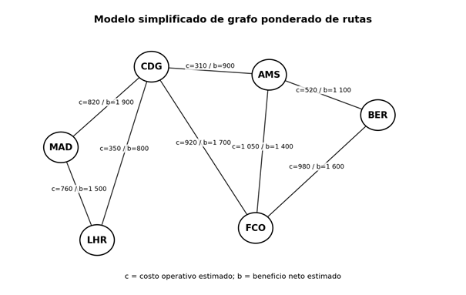
Figura 1. Representación conceptual de aeropuertos y rutas ponderadas.

3.2 Recorridos y caminos mínimos
BFS explora por niveles y DFS profundiza cada rama antes de retroceder; ambos operan en O(V+E). Dijkstra calcula caminos mínimos con pesos no negativos usando una cola de prioridad. Floyd-Warshall aplica programación dinámica para calcular todos los pares en O(V³), por lo que es apropiado para redes pequeñas o análisis globales.

3.3 Optimización de itinerarios
La elección del mejor camino entre dos puntos no equivale a seleccionar la mejor jornada. El itinerario debe respetar tiempo, capacidad, disponibilidad de rutas y retorno al origen. Greedy selecciona la mejor contribución local por minuto y ofrece rapidez; branch-and-bound explora combinaciones y elimina ramas cuyo límite optimista no puede superar la mejor solución encontrada.

3.4 Geolocalización
Google Geocoding convierte nombres o direcciones en coordenadas. Para una ruta aérea, la distancia de gran círculo calculada con Haversine es una aproximación física más pertinente que una matriz terrestre. El prototipo utiliza un catálogo local como fuente determinista y reserva el servicio externo para consultas no presentes.

4. Desarrollo del sistema

4.1 Arquitectura
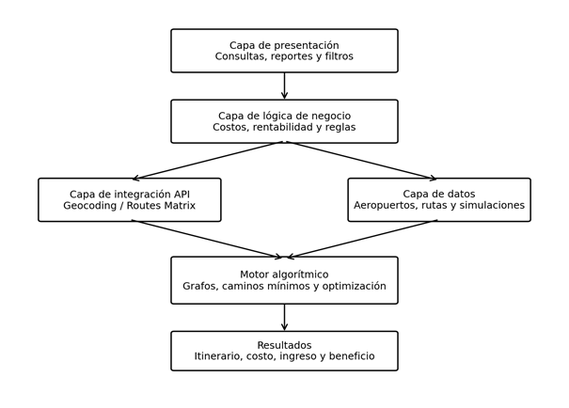
Figura 2. Arquitectura lógica del sistema EuroSky Connect.
La biblioteca eurosky_core concentra reglas y algoritmos. La interfaz eurosky_cli interpreta comandos y presenta resultados. Los CSV desacoplan los datos del código; CTest ejecuta la validación y GitHub Actions compila en Windows y Linux. La integración Google se activa mediante variable de entorno y nunca almacena la clave.

4.2 Modelo de datos
Entidad | Atributos principales | Responsabilidad
Airport | IATA, nombre, ciudad, país, latitud, longitud | Nodo del grafo
Route | Origen, destino, distancia, tiempo, demanda y costos | Arista dirigida
Aircraft | Capacidad, alquiler y jornada | Restricciones operativas
Scenario | Multiplicadores y rutas deshabilitadas | Análisis de sensibilidad
Itinerary | Secuencia, tiempo, ingreso, costo y beneficio | Resultado comparable

4.3 Construcción y validación del grafo
Graph conserva un índice IATA, el catálogo de nodos, las rutas y una lista de adyacencia. addAirport rechaza códigos vacíos o duplicados. addRoute verifica extremos, evita bucles, rutas duplicadas y valores negativos. Esta validación mantiene las precondiciones de Dijkstra y evita resultados silenciosamente incorrectos.

4.4 Función económica
pasajeros_efectivos = min(demanda_ajustada, capacidad)
ingreso = pasajeros_efectivos * precio_ajustado
costo_variable = combustible + tasas + otros_costos
costo_analitico = costo_variable + alquiler_prorrateado
beneficio_diario = ingreso_total - alquiler_diario - costo_variable_total

El costo analítico permite comparar aristas; el costo diario cobra el alquiler completo una única vez. Esta separación evita contabilizar varias veces el costo fijo al sumar rutas.

4.5 Interfaces de ejecución
eurosky_cli traverse --algorithm bfs --origin MAD
eurosky_cli shortest --algorithm dijkstra --origin MAD --destination FCO --metric cost
eurosky_cli optimize --algorithm branch-bound --origin MAD --scenario base
eurosky_cli compare --origin MAD --output results
eurosky_cli geocode --query MAD

5. Pruebas y resultados

5.1 Escenarios
Escenario | Demanda | Costos | Restricciones
Base | 100% | 100% | Retorno a MAD
Demanda alta | 125% | 100% | Retorno a MAD
Combustible alto | 100% | 135% | Retorno a MAD
Restringido | 90% | 110% | Cuatro rutas deshabilitadas

5.2 Resultados comparativos
Escenario | Algoritmo | Ruta | Min | Ingreso | Costo | Beneficio
base | greedy | MAD->LIS->LHR->MAD | 475 | EUR 82,530.00 | EUR 58,306.65 | EUR 24,223.35
base | branch-bound | MAD->CDG->LHR->MAD | 435 | EUR 88,715.00 | EUR 54,808.60 | EUR 33,906.40
high-demand | greedy | MAD->LIS->LHR->MAD | 475 | EUR 100,525.00 | EUR 58,306.65 | EUR 42,218.35
high-demand | branch-bound | MAD->CDG->LHR->MAD | 435 | EUR 107,100.00 | EUR 54,808.60 | EUR 52,291.40
high-fuel | greedy | MAD->LIS->LHR->MAD | 475 | EUR 82,530.00 | EUR 72,413.98 | EUR 10,116.02
high-fuel | branch-bound | MAD->CDG->LHR->MAD | 435 | EUR 88,715.00 | EUR 67,691.61 | EUR 21,023.39
restricted | greedy | MAD->LIS->LHR->MAD | 475 | EUR 74,290.00 | EUR 62,337.32 | EUR 11,952.68
restricted | branch-bound | MAD->LHR->LIS->MAD | 475 | EUR 75,165.00 | EUR 62,447.32 | EUR 12,717.68

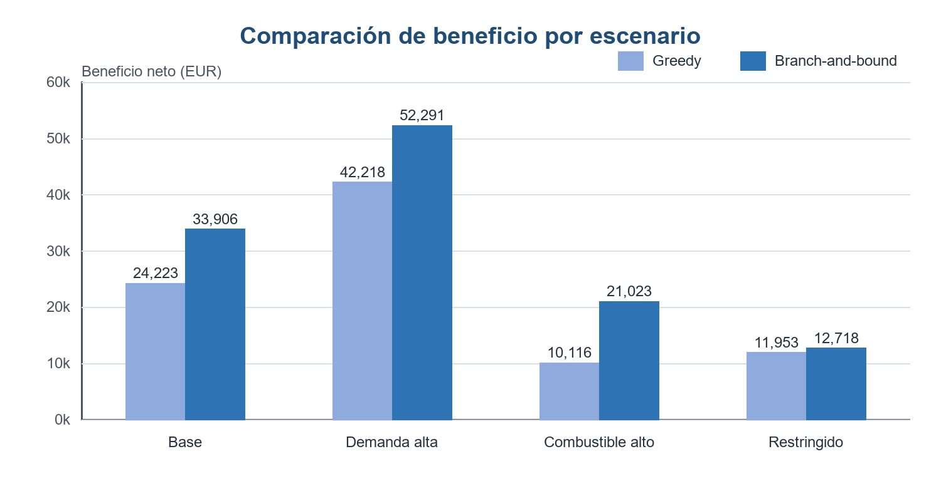
Figura 3. Beneficio neto por escenario y algoritmo.
Branch-and-bound superó a greedy en los cuatro escenarios. En el caso base, el beneficio aumentó 40.0% y el recorrido utilizó 435 minutos, dejando 45 minutos de holgura. Greedy ocupó 475 minutos, pero su primera decisión condujo a una secuencia global menos rentable.

5.3 Validación automatizada
Grupo de prueba | Comportamiento verificado | Resultado
Datos | Duplicados, extremos inexistentes y pesos negativos | Aprobado
Grafos | BFS, DFS, inalcanzables, Dijkstra y Floyd | Aprobado
Economía | Capacidad, ingreso, costo y alquiler | Aprobado
Optimización | 480 minutos, retorno y optimalidad relativa | Aprobado
Geolocalización | Haversine, catálogo y respuesta Google simulada | Aprobado
Integración | Carga de 8 nodos y 28 rutas CSV | Aprobado

La compilación Release con MSVC 19.44 y la ejecución de CTest finalizaron correctamente. El ejecutable de pruebas agrupa validaciones unitarias y de integración, y eurosky_cli generó comparison.csv y comparison.json sin intervención manual.

6. Discusión
Los resultados muestran que el beneficio no está determinado por la distancia mínima. En el escenario base, la solución exacta MAD-CDG-LHR-MAD genera mayor ingreso y menor costo total que la alternativa greedy. La heurística local privilegia inicialmente MAD-LIS por su contribución por minuto, pero esa elección reduce la calidad de las conexiones posteriores.
Branch-and-bound es apropiado para ocho aeropuertos porque puede explorar combinaciones con poda en microsegundos. Sin embargo, su complejidad exponencial impide asumir el mismo desempeño en cientos de nodos. Para una red amplia convendría limitar candidatos, utilizar búsqueda local, programación entera o metaheurísticas y comparar su brecha respecto de una cota.
El escenario de combustible alto reduce fuertemente ambos beneficios, pero no los vuelve negativos. El escenario restringido estrecha la diferencia entre algoritmos y modifica la ruta exacta. Esto confirma que la disponibilidad de aristas puede ser tan relevante como los multiplicadores económicos.
La integración geográfica se mantuvo deliberadamente fuera de la función económica principal. Las coordenadas locales garantizan reproducibilidad y evitan que una falla de red o una clave ausente invalide el análisis. Una ejecución sin clave no se presenta como consulta real a Google.

7. Conclusiones
- El problema se representó correctamente como un grafo dirigido con pesos económicos y temporales.
- BFS, DFS, Dijkstra y Floyd-Warshall cubren conectividad y caminos mínimos, pero no sustituyen la optimización de la jornada.
- Branch-and-bound obtuvo EUR 33,906.40 en el escenario base y mejoró 40.0% el beneficio de greedy.
- La separación entre costo analítico de ruta y costo diario evita duplicar el alquiler fijo.
- Las restricciones de 255 pasajeros, 480 minutos y retorno al origen se validaron automáticamente.
- La arquitectura modular, los CSV, las pruebas y la integración opcional permiten ampliar el prototipo sin reescribir el núcleo.

8. Recomendaciones
- Incorporar datos reales de demanda, combustible, tasas y disponibilidad mediante procesos auditables.
- Extender el modelo a múltiples aeronaves, slots y restricciones de mantenimiento.
- Aplicar programación entera o metaheurísticas para grafos que excedan el alcance de branch-and-bound.
- Registrar intervalos de confianza y sensibilidad en vez de trabajar con una única demanda puntual.
- Restringir la clave de Google por API y entorno, y usar un servicio intermedio en una futura interfaz web.
- Agregar visualización cartográfica sin mezclarla con el cálculo central.

Referencias
Ahuja, R. K., Magnanti, T. L., & Orlin, J. B. (1993). Network flows: Theory, algorithms, and applications. Prentice Hall.
Cormen, T. H., Leiserson, C. E., Rivest, R. L., & Stein, C. (2022). Introduction to algorithms (4th ed.). MIT Press.
Google. (s. f.). Compute Route Matrix overview. Google for Developers. https://developers.google.com/maps/documentation/routes/compute_route_matrix
Google. (s. f.). Geocoding API overview. Google for Developers. https://developers.google.com/maps/documentation/geocoding/overview
Google. (2025). Distance Matrix API (Legacy). Google for Developers. https://developers.google.com/maps/documentation/distance-matrix
OurAirports. (s. f.). Dataset formats. https://ourairports.com/help/data-dictionary.html
Sedgewick, R., & Wayne, K. (2011). Algorithms (4th ed.). Addison-Wesley.

Anexos

Anexo A. Datos piloto
IATA | Ciudad | País | Latitud | Longitud
MAD | Madrid | Spain | 40.4983 | -3.5676
CDG | Paris | France | 49.0097 | 2.5479
LHR | London | United Kingdom | 51.4700 | -0.4543
AMS | Amsterdam | Netherlands | 52.3105 | 4.7683
BER | Berlin | Germany | 52.3667 | 13.5033
FCO | Rome | Italy | 41.8003 | 12.2389
LIS | Lisbon | Portugal | 38.7742 | -9.1342
VIE | Vienna | Austria | 48.1103 | 16.5697

Anexo B. Trazabilidad de la guía
Producto requerido | Evidencia
Prototipo funcional en C++ | CMake, eurosky_core y eurosky_cli
Código documentado | README, tipos e interfaces con nombres semánticos
Casos de prueba | CTest y tests/test_main.cpp
Resultados preliminares | results/comparison.csv y comparison.json
Restricciones diarias | Aircraft::maxDailyMinutes y validación del retorno
Comparación de algoritmos | Greedy frente a branch-and-bound; Dijkstra frente a Floyd
Informe final | Secciones exigidas, referencias y anexos

Anexo C. Fragmento de ejecución
cmake -S . -B build -DBUILD_TESTING=ON
cmake --build build --config Release
ctest --test-dir build -C Release --output-on-failure
build/Release/eurosky_cli compare --origin MAD --output results
Resultado base exacto:
MAD->CDG->LHR->MAD | 435 min | beneficio EUR 33,906.40

